

www.minesparis.psl.eu
Dossier de candidature

Coller ici
votre
photo
Mastère spécialisé® en ingénierie et gestion du gaz

Le gaz au cœur de la transition énergétique
à compléter et à retourner avant le 31 mai 2026 à :
Mastère GAZ - Centre Energie, Environnement, Procédés
60, bd Saint-Michel - 75272 Paris cedex 06
Email : migaz@minesparis.psl.eu https://migaz.minesparis.psl.eu

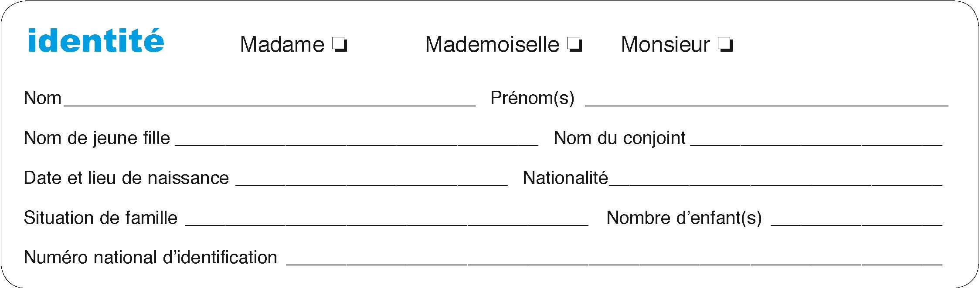
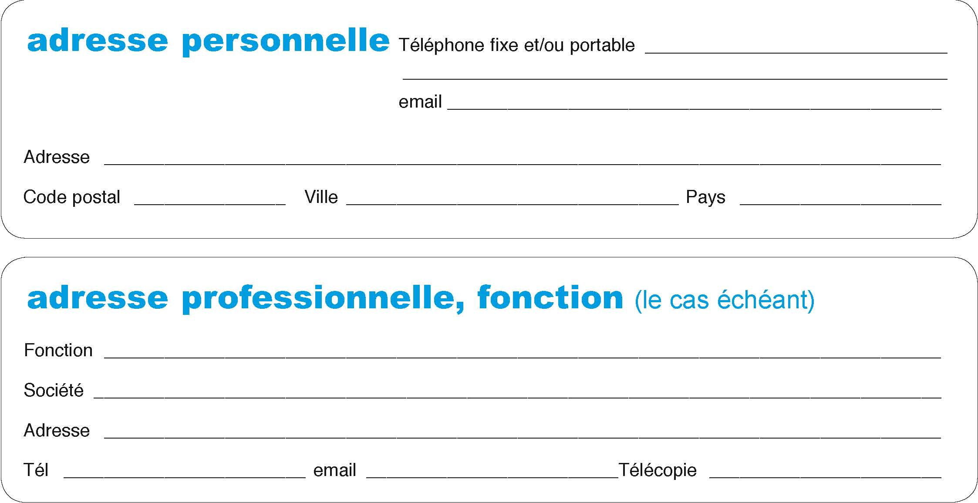
études et diplômes
Bac+1 :
Etablissement fréquenté ______________________________________________________________________ Résultats obtenus (moyenne-mention-classement) ______________________________________________________________________ Année scolaire * _____________________________________________________________________________
Bac+2 :
Etablissement fréquenté ______________________________________________________________________ Résultats obtenus (moyenne-mention-classement) ______________________________________________________________________ Année scolaire * _____________________________________________________________________________
Bac+3 :
Etablissement fréquenté ______________________________________________________________________ Résultats obtenus (moyenne-mention-classement) ______________________________________________________________________ Année scolaire * _____________________________________________________________________________
Bac+4 : Etablissement fréquenté ______________________________________________________________________ Résultats obtenus (moyenne-mention-classement) ______________________________________________________________________ Année scolaire * _____________________________________________________________________________
Bac+5 : Etablissement fréquenté ______________________________________________________________________ Résultats obtenus (moyenne-mention-classement) ______________________________________________________________________ Année scolaire * _____________________________________________________________________________
Bac+6 : Etablissement fréquenté ______________________________________________________________________ Résultats obtenus (moyenne-mention-classement) ______________________________________________________________________ Année scolaire * _____________________________________________________________________________ * En cas d’interruption des études, précisez les motifs (maladie - activités professionnelles...).
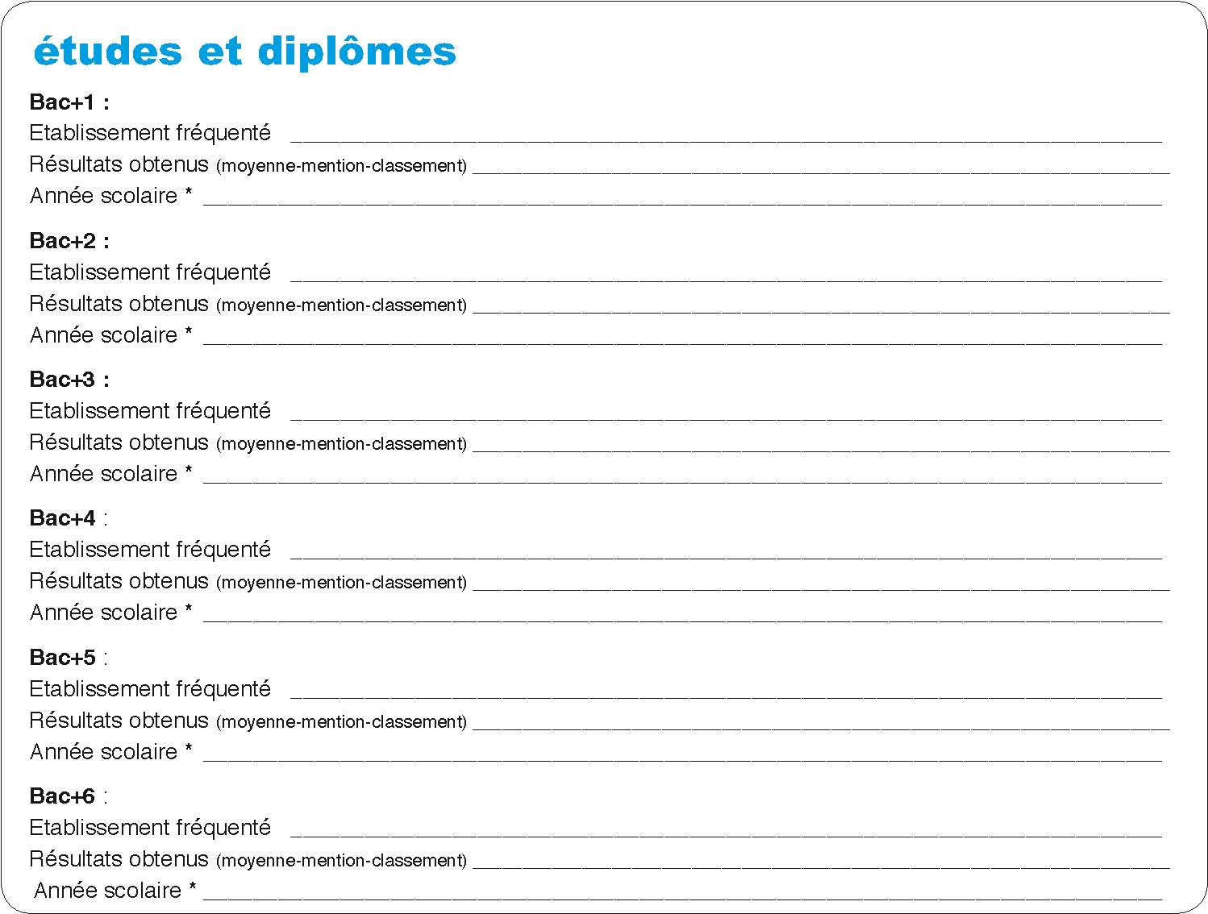
stages et expériences professionnelles
(employeurs, activités, durées)
Nature du stage ou de l’emploi Entreprise Année
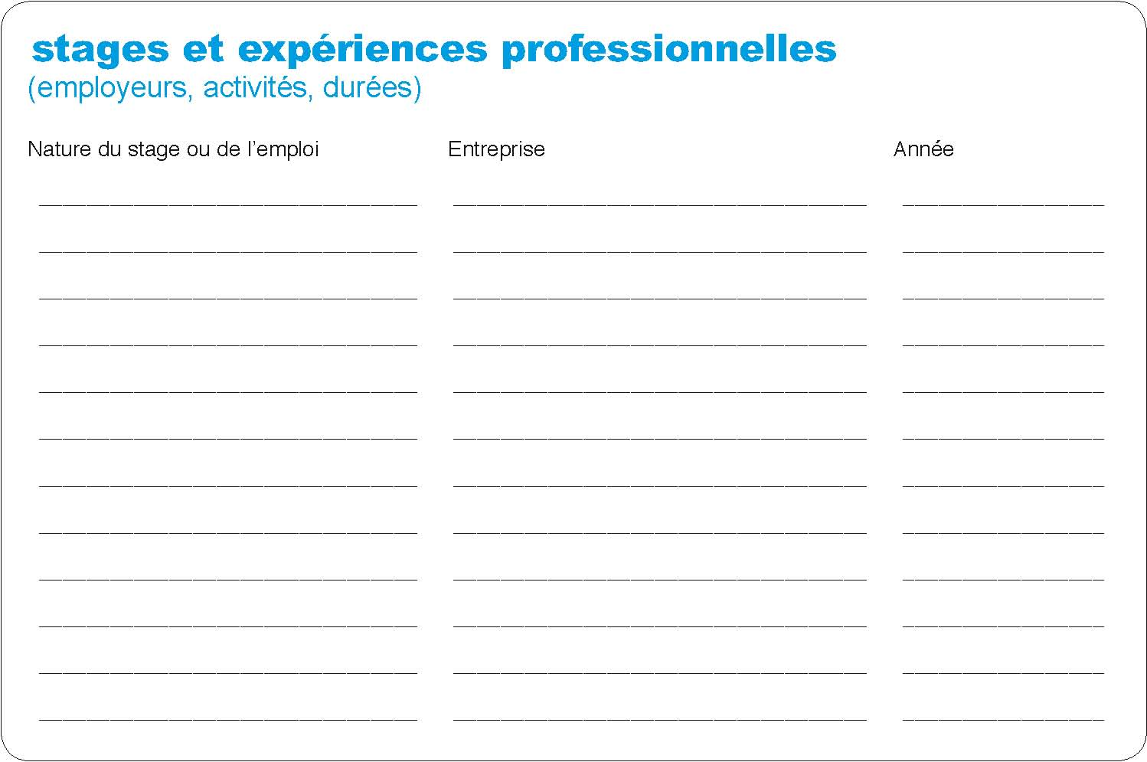
langues vivantes
Langue maternelle ____________________________________________________________________________
Autres langues
lue (AB/B/TB)
écrite (AB/B/TB)
parlée (AB/B/TB)
frais de formation
Les frais de formation seront pris en charge (plusieurs choix possibles) :
- par moi-même, j'autofinance mon année d'étude

- par ma société ou un CIF, dans le cadre de la formation continue

- par une entreprise en contrat de professionnalisation ; pour cela, je candidate en parallèle chez :

- Curriculum vitae
- Lettre de motivation
- Copie des diplômes
- Relevé officiel des notes et mentions pour le diplôme d’ingénieur* ou le Master 2**
(sera complété par les notes de 3ème année, dès qu'elles seront connues)
- Une photocopie recto verso de la carte nationale d’identité en cours de validité ou des quatre premières pages du passeport en cours de validité (la carte de séjour ne suffit pas)
◆ Trois fiches d’appréciation de professeurs et/ou de responsables de stages, supérieurs hiérarchiques
(Elles peuvent parvenir plus tard mais avant la date limite de réception des dossiers)
* Relevé officiel des notes obtenues au cours des trois années d’école d’ingénieur ou relevé partiel des notes actuellement connues ** **Diplômes étrangers de niveau équivalent

pièces à joindre au dossier
(tout entretien avec une entreprise suppose la réception préalable de ce dossier à MINES Paris)
Je soussigné(e) certifie sur l’honneur l’exactitude des renseignements fournis
Fait à _______________________________________, le
Signature
Les informations portées sur le présent document sont strictement confidentielles et ne seront transmises qu’aux services directement intéressés par votre candidature. Certaines de ces informations pouvant être enregistrées dans un système automatisé, nous vous informons que vous avez la possibilité d’exercer votre droit d’accès selon les modalités prévues aux articles 34 et 35 de la loi du 6 janvier 1978, relative à l’informatique, aux fichiers et aux libertés.

